№１3（令和４年12月）
野洲市社会福祉協議会
かわら版 社協やす

サロン担い手交流会のご案内

サロン担い手のみなさんの出会い・交流・情報交換により、サロン活動が充実しますように「担い手交流会」を開催します。皆さんと会って、情報と刺激をもらいましょう！

活動を行う上での工夫や疑問などを共有できるよう情報交換の時間も設定しております。
皆様の参加をお待ちしております。

日 程 | 会 場 | 内 容
1月19日（木）  10：00～11：30 | コミセンひょうず  研修室１・２ | 情報と刺激をもらおう！  社協登録ボランティア紹介  サロン活動事例紹介  両日共同じ内容です。ご希望があれば両日参加もOKです。  両日共同じ内容です。ご希望があれば両日参加もOKです。  ここに文字を入力  情報交換会
1月２3日（月）  10：00～11：30 | コミセンぎおう  大ホール

※参加をご希望の方は、電話・FAX・メールにて
①ご希望の会場 ②お名前 ③行政区 ④電話番号
を社協までご連絡ください

【定員】各会場 ２０名（定員になり次第締め切らせて頂きます）
☆ボランティア紹介
地域に出向いていただける社協登録ボランティアグループの紹介
地域サロンや催しなどをされる時の活動の一助として、ご活用ください。
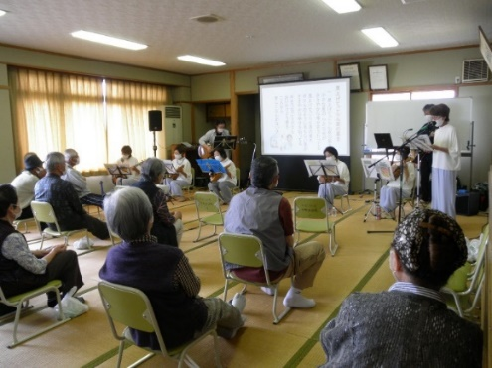
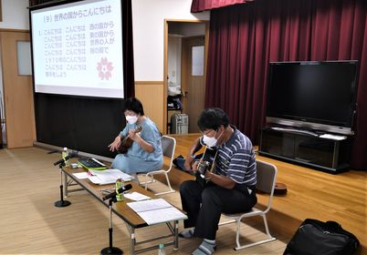

サロンでの出前ボランティアの様子

☆サロン活動事例紹介
手作り作品例

悩み事や確認したい事、工夫している事など、みんなで共有しましょう♪
参加者に好評だった内容や小物作りの作品などおすすめのものがありましたら、
資料等ご持参ください。教えて頂きたいです。
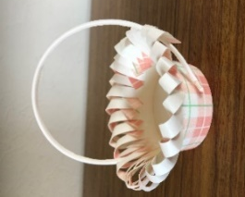
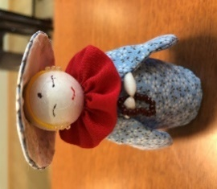
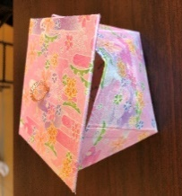
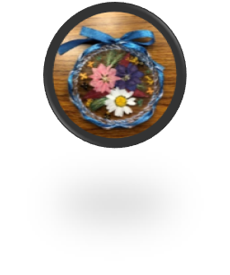

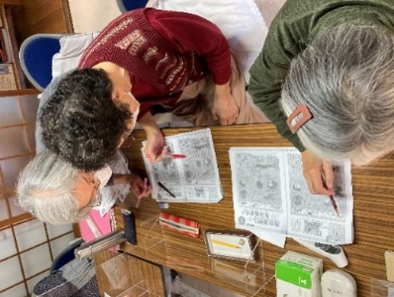
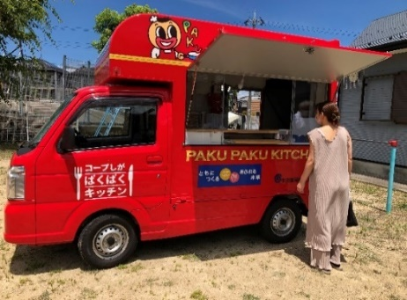

コープ滋賀さん健康教室
まちがいさがしに挑戦

【お申込み・お問い合わせ】

社会福祉法人 野洲市社会福祉協議会

☎ 077-589-4683 fax 077-589-5783

E-mail fukushi@yasu-syakyo.or.jp

